Diagrama de componentes
Campo | Valor
ID documental | DOC-03-03
Versión | 1.0
Estado | BORRADOR — PENDIENTE DE VALIDACIÓN
Fecha de generación | 2026-10-16
Responsable | PENDIENTE DE ASIGNACIÓN
Evidencia base | rama feature/verificacion-seguridad, commit 4742737

Propósito
Representar los componentes reales del sistema y sus dependencias, fieles a backend/server.js y backend/src/app.js.

Alcance
Routers montados, servicios de dominio, workers en segundo plano e integraciones externas.

1. Routers montados en app.js [OBS]
Prefijo | Archivo | Módulo
/api/clientes | routes/clientes.js | MOD-10
/api/atencion | routes/atencion.js | MOD-11
/api/asistente | routes/asistente.js | MOD-11
/api/checkout | routes/checkout.js | MOD-07
/api/pagos | routes/pagos.js (raw body en /api/pagos/webhook) | MOD-07
/api/comprobantes | routes/comprobantes.js | MOD-09
/api/automatizaciones | routes/automatizaciones.js | MOD-14
/api/mi-cuenta | routes/miCuenta.js | MOD-03
/api/reportes | routes/reportes.js | MOD-12
/api/auth | routes/auth.js (JSON ≤ 10 kb) | MOD-01/02
/api/admin/solicitudes | routes/solicitudesRegistro.js (JSON ≤ 10 kb) | MOD-02
/api/admin/contacto | routes/adminContacto.js (agregado el 2026-10-16) | MOD-11
/api/verificacion | routes/verificacion.js | MOD-04
/api/pedidos | routes/pedidos.js | MOD-08
/api/productos | routes/productos.js | MOD-06
/api/categorias | routes/categorias.js | MOD-06
/api/mis-reportes | routes/misreportes.js | MOD-12
/api/auditoria | routes/auditoria.js | MOD-13
/img y / estáticos | backend/img/, frontend/ (sin índice; / redirige a /landing.html) | MOD-17

2. Diagrama de componentes
El sistema se muestra en tres vistas para que cada diagrama sea legible: la general, la de los routers con los servicios que usan y la de los trabajos en segundo plano. [OBS]

2.1 Vista general
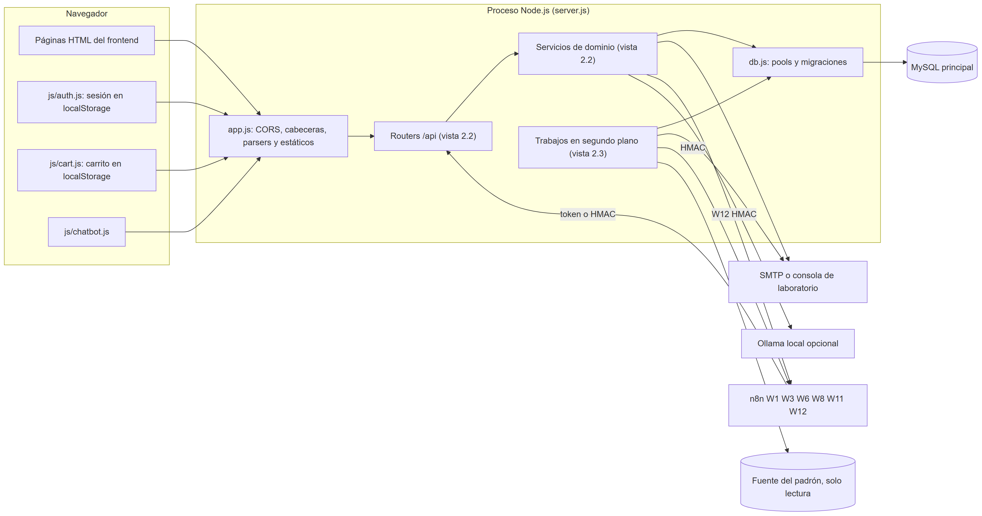

2.2 Routers y servicios que usan
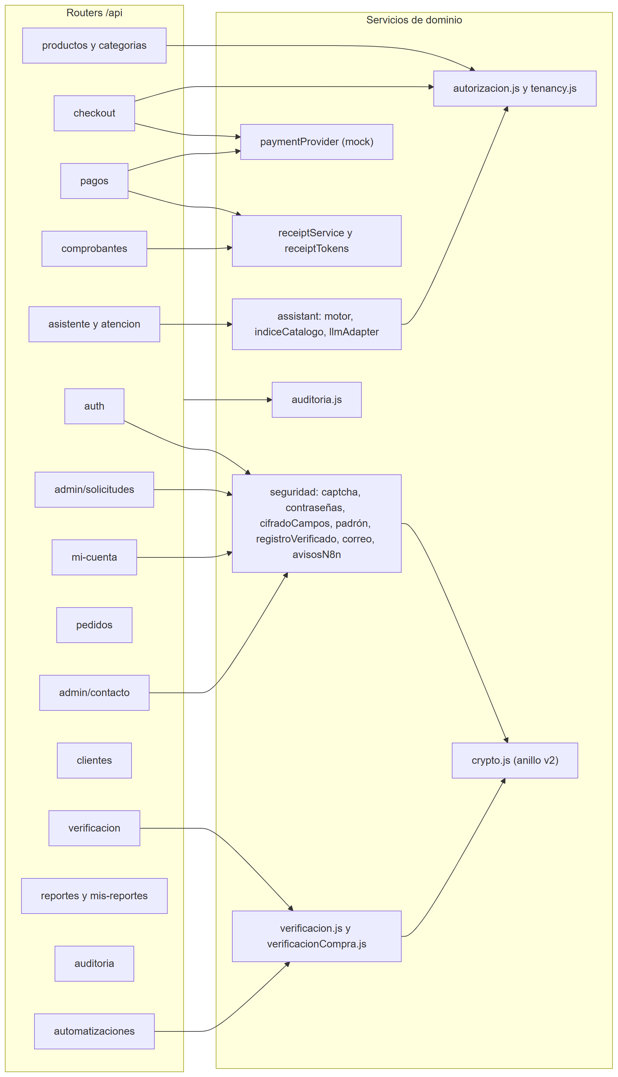
Todos los routers y servicios usan db.js para llegar a MySQL (vista 2.1). admin/contacto se agregó el 2026-10-16.

2.3 Trabajos en segundo plano
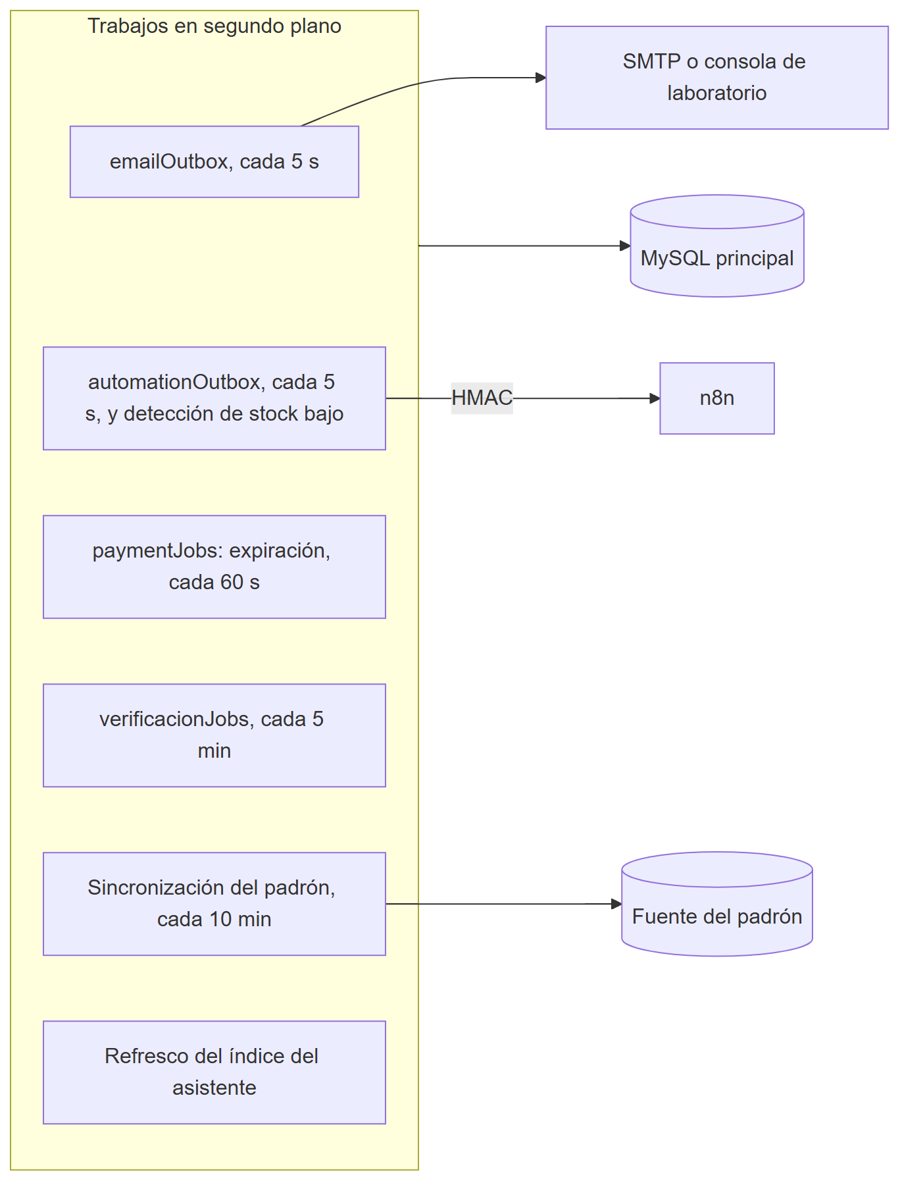

3. Responsabilidades de los workers [OBS]
Worker | Archivo | Intervalo | Función | Tabla
Correo de comprobantes | src/emailOutbox.js | 5 s, máx. 5 intentos | Envía enlace al cliente y aviso al admin; recupera tareas procesando atascadas > 10 min | correo_outbox
Automatizaciones | src/automationOutbox.js | 5 s, máx. 8 intentos, timeout 8 s | Entrega eventos firmados a W1, W3, W6, W8, W11; detecta stock bajo (AUTOMATION_STOCK_LOW_THRESHOLD) | automation_outbox
Expiración de pedidos | src/paymentJobs.js | 60 s, lotes de 25 | Marca pagos/pedidos vencidos y libera reservas | pagos, pedidos, productos
Mantenimiento de verificación | src/verificacionJobs.js | 5 min (no en test) | Reintentos de entidad, expiración de solicitudes y autorizaciones, purga de nonces | solicitudes_verificacion, autorizaciones_compra, automation_nonces
Sincronización del padrón | src/seguridad/padron.js | al arrancar y cada PADRON_SYNC_MINUTOS | Copia cifrada de la fuente; filas ausentes → inactiva | padron_institucional
Índice del asistente | src/assistant/indiceCatalogo.js | caché de 60 s (según prueba) | Índice de productos y FAQ | productos, faq_asistente

4. Dependencias entre módulos (resumen)
- Todo router protegido depende de routes/auth.js (requiereAutenticacion, requiereAdmin, autenticacionOpcional) y, en su mayoría, de autorizacion.js (requierePermiso). Excepción: solicitudesRegistro.js implementa su propia validación en un solo viaje a MySQL.
- configSegura.js depende de crypto.js y seguridad/cifradoCampos.js.

Referencias
- ../backend/src/app.js · ../backend/server.js
- 04_DIAGRAMA_DE_DESPLIEGUE.docx · 08_DISENO_DE_API.docx
- ../04_DESARROLLO/03_MODULOS_Y_RESPONSABILIDADES.docx

